**作业一：**给大家提供语音识别接口和简单例子，然后大家根据提供的代码实现内容如下：

基础部分：

1. 自己录制语音文件，并利用matlab软件播放；
2. 调用语音识别API，显示出语音中文字；
3. 画出这段语音文字的时域波形图和语谱图；

提高部分：

1. 可以考虑实时处理，即直接对着麦克风说话，matlab中命令行窗口直接显示说话的内容；
2. 将显示的语音文字换成，另一种语言（比如男女声切换、说话快慢切换等）；
3. 利用matlab的GUI 功能，实现整个基础部分的封装显示，即做出来一个界面。
4. 有能力者可以自己写出语音识别的程序。

**作业二：**给大家一个拨号音案例，然后大家根据提供的案例实现内容下：

基础部分：

1. 编程输出自己的学号作为一个音频序列，用传感器mic采集音频信号，识别输出音频信息，然后和原音频序列做比对；
2. 通过设备外放mic采集到的音频信号，然后写入音频文件，通过识别程序输出音频信息；
3. 播放自己学号的原音频文件，然后和采集录制的做出比对，观察识别率。

提高部分：

1. 分别画出原音频文件和mic采集音频文件的波形图和语谱图，并显示；
2. 制作音频时候，有选择切换的功能，即有切换同组其他成员学号功能；
3. 在GUI显示界面上，显示出识别率。

【注】：此案例使用教程

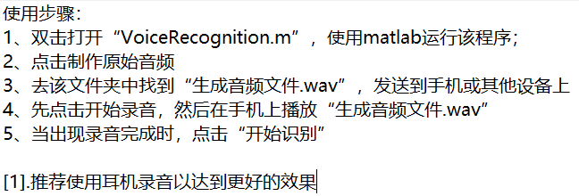

**作业三：**大家发挥自己的想象力，可以利用matlab软件实现如下：

1. 网上下载不同发声者的声音，根据声音库来判断出是谁发声；
2. 制作一段语音，然后检测这段语音中某个单词出现的频率；
3. 语音唤醒；
4. ……